Состав Молодёжной палаты
при Совете Шербакульского муниципального района VI созыва
11 ноября 2020 года – 25 апреля 2025 года

- Решение Совета Шербакульского муниципального района от 11.11.2020 года № 24
«О внесении изменений в решение Совета Шербакульского муниципального района № 80 от 16.02.2011 года
«О создании Молодёжной палаты депутатов при Совете Шербакульского муниципального района»
№  п/п |  | ФИО депутата | Должность в Молодёжной палате | Должность  и место работы
1 | Совет  Изюмовского  сельского поселения | Погорелов  Антон Николаевич  (решение Совета Изюмовского сельского поселения 31 июля 2023 г. № 194 о досрочном прекращении полномочий депутата Совета Изюмовского сельского поселения)  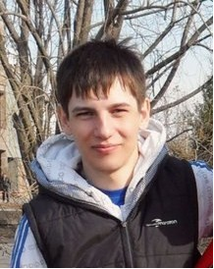 | Председатель Молодёжной палаты при Совете Шербакульского муниципального района  (избран 12 ноября 2020 г. – 31 июля 2023 г.) | Заместитель директора по учебной работе  МБОУ «Изюмовская СОШ»
2 | Совет  Славянского  сельского поселения | Букатова  Амина Асылхановна   | Член Молодёжной палаты при Совете  Шербакульского муниципального района,  Председатель Молодёжной палаты при Совете Шербакульского муниципального района  (избрана 16 августа 2023 г. – 25 апреля 2025 г.) | Специалист по охране труда СПК «Славянский»
2 | Совет  Максимовского сельского поселения | Азиев  Ибрагим Ахмедович  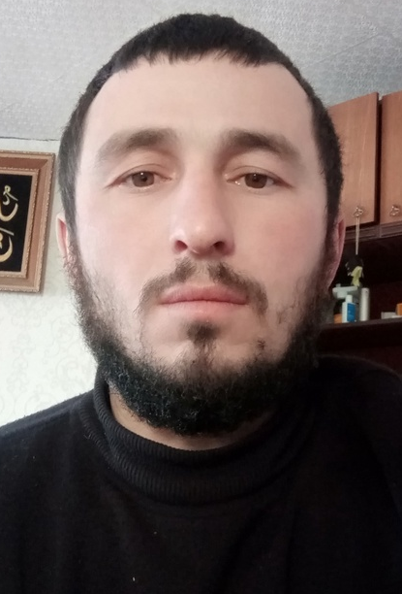 | Заместитель председателя Молодёжной палаты при Совете Шербакульского муниципального района  (избран 12 ноября 2020 г. – 25 апреля 2025 г.) | ИП КФХ «Азиев»
3 | Совет  Славянского  сельского поселения | Мухаметхалиева  Лаззат Женисовна  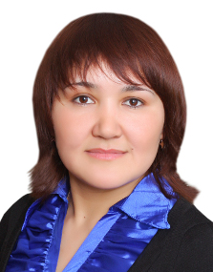 | Секретарь Молодёжной палаты при Совете  Шербакульского муниципального района  (избрана 12 ноября 2020 г. – 25 апреля 2025 г.) | Учитель русского языка и  литературы МБОУ  «Славянская СОШ»
5 | Совет  Бабежского  сельского поселения | Назырова  Екатерина Анваровна  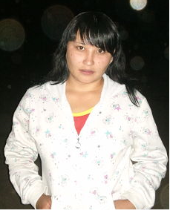 | Член Молодёжной палаты при Совете  Шербакульского муниципального района | Безработная
6 | Совет  Кутузовского  сельского поселения | Сенькив  Наталья Михайловна  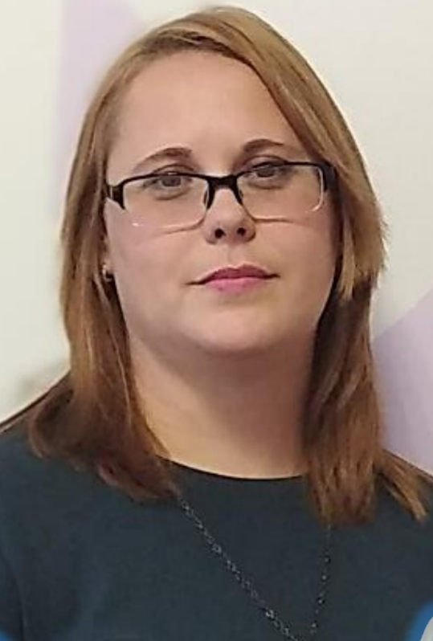 | Член Молодёжной палаты при Совете  Шербакульского муниципального района  (решение Совета Кутузовского сельского поселения 14 ноября 2023 г. № 188 о досрочном прекращении полномочий депутата Кутузовского сельского поселения) | Педагог дополнительного  образования структурного подразделения Центра  образования цифрового и  гуманитарного профилей «Точка Роста»  МБОУ «Кутузовская СОШ»
7 | Совет  Бабежского  сельского поселения | Шак  Дарья Петровна | Член Молодёжной палаты при Совете  Шербакульского муниципального района | Начальник отделения почтовой связи с. Бабеж
8 | Совет  Бабежского  сельского поселения | Эккерман  Ирина Александровна   | Член Молодёжной палаты при Совете  Шербакульского муниципального района | Машинист  Бабежской насосной станции

